PHÒNG GD&ĐT ĐÔNG TRIỀU  TRƯỜNG THCS HỒNG THÁI ĐÔNG  Số: 855/THCSHTĐ | CỘNG HOÀ XÃ HỘI CHỦ NGHĨA VIỆT NAM  Độc lập - Tự do - Hạnh phúc  Hồng Thái Đông, ngày 18 tháng 10 năm 2024

LỊCH CÔNG TÁC
Tuần 7-Năm học 2024-2025
(Từ 21/10/2024 đến 26/10/2024)
- Nhận xét công tác tuần 6
- Thực hiện chương trình Tuần 6 theo Kế hoạch giáo dục năm học và theo điều chỉnh PCCM từ tuần 6.
- Triển khai KH tập huấn môn GDĐP lớp 9 tại trường và tổ chức thực hiện.
- Tổ chức Tuyên truyền nâng cao nhận thức cho học sinh về tác hại của thuốc lá điện tử, thuốc lá nung nóng, shisha.
- Tổ chức Đại hội Liên đội năm học 2024-2025. Triển khai thực hiện các hoạt động Đội.
- Tổ chức cho HS tập luyện chuẩn bị tham gia Hội thi Câu lạc bộ Tiếng Anh các trường THCS năm 2024 cấp Thị xã và tập luyện văn nghệ chuẩn bị tham gia Hội diễn văn nghệ Thiếu niên chào mừng Thành phố Đông Triều.
- Thực hiện KH kiểm tra nội bộ tháng 10/2024.
- Chuẩn bị các hồ sơ, thủ tục công tác tài chính chuẩn bị trả lại học phí chênh lệch cho HS năm học 2023-2024.
II. Nhiệm vụ tuần 7
- Thực hiện chương trình Tuần 7 theo Kế hoạch giáo dục năm học.
- Tổ chức cho HS tham gia Hội thi Câu lạc bộ Tiếng Anh các trường THCS năm 2024 cấp Thị xã.
- Chuẩn bị các điều kiện cho học sinh tham gia Hội diễn văn nghệ chào mừng thành phố Đông Triều.
- Thực hiện KH kiểm tra nội bộ tháng 10/2024.
- Thực hiện các hồ sơ, thủ tục công tác tài chính chuẩn bị trả lại học phí chênh lệch cho HS năm học 2023-2024.
- Tổ chức thực hiện Ngày pháp luật nước CHXHCN Việt Nam năm 2024 với nội dung: Tuyên truyền giáo dục pháp luật về an toàn giao thông và an toàn an ninh trật tự, an ninh mạng.
- Xây dựng và triển khai Kế hoạch thi nghiên cứu KHKT đối với HS trung học khối 8,9.

III. Công việc cụ thể

Thời gian | Nội dung công việc | Chỉ đạo | Thực hiện
21/10 | Tham gia Hội thi Câu lạc bộ Tiếng Anh các trường THCS năm 2024 cấp Thị xã. | LĐNT | Nhóm GV Tiếng Anh
22/10 | Thực hiện chuyển toàn bộ kết quả khám sức khỏe học sinh lên hệ thống quản lý trường học SMAS | LĐNT | Đ/c Phạm Huyền
23/10 | Triển khai KH thi nghiên cứu KHKT cấp trường đối với khối 8,9 | LĐNT | Đ/c PHT
24/10 | Thực hiện KHGD, các hoạt động Đội | LĐNT | Toàn trường
25/10 | Thực hiện KHGD, các hoạt động Đội | LĐNT | Toàn trường
26/10 | Tổ chức Ngày pháp luật nước CHXHCN Việt Nam | LĐNT | TPT Đội, toàn khối sáng
Chú ý:
- Đối với hoạt động tuyên truyền pháp luật: các đ/c đã được phân công nhiệm vụ chủ động rà soát thực hiện các nội dung theo Kế hoạch số 841/KH-THCSHTĐ ngày 14/10/2024 của nhà trường đã triển khai.
Đ/c TPT Đội chủ động thời gian thực hiện: trong khuôn khổ 60 phút tất cả các nội dung, bắt đầu từ 6g50 đến 7g50 ngày 26/10/2024.
Đ/c Nguyễn Thị Hồng chủ động chuẩn bị các nội dung tuyên truyền theo Kế hoạch.
- Hội diễn văn nghệ Tiếng hát thiếu niên ngành giáo dục chào mừng thành lập Thành phố Đông Triều dự kiến tổ chức tại Nhà hát Cánh diều – Công viên Hà Lan ngày 28/10/2024, đ/c TPT Đội tham mưu cho nhà trường kế hoạch tổ chức cho HS tham gia (trước ngày 23/10/2024).
Nơi nhận:  - LĐ nhà trường: Chỉ đạo  - TTCM, GVNV: thực hiện  - Lưu: VP, wesite nhà trường |   HIỆU TRƯỞNG  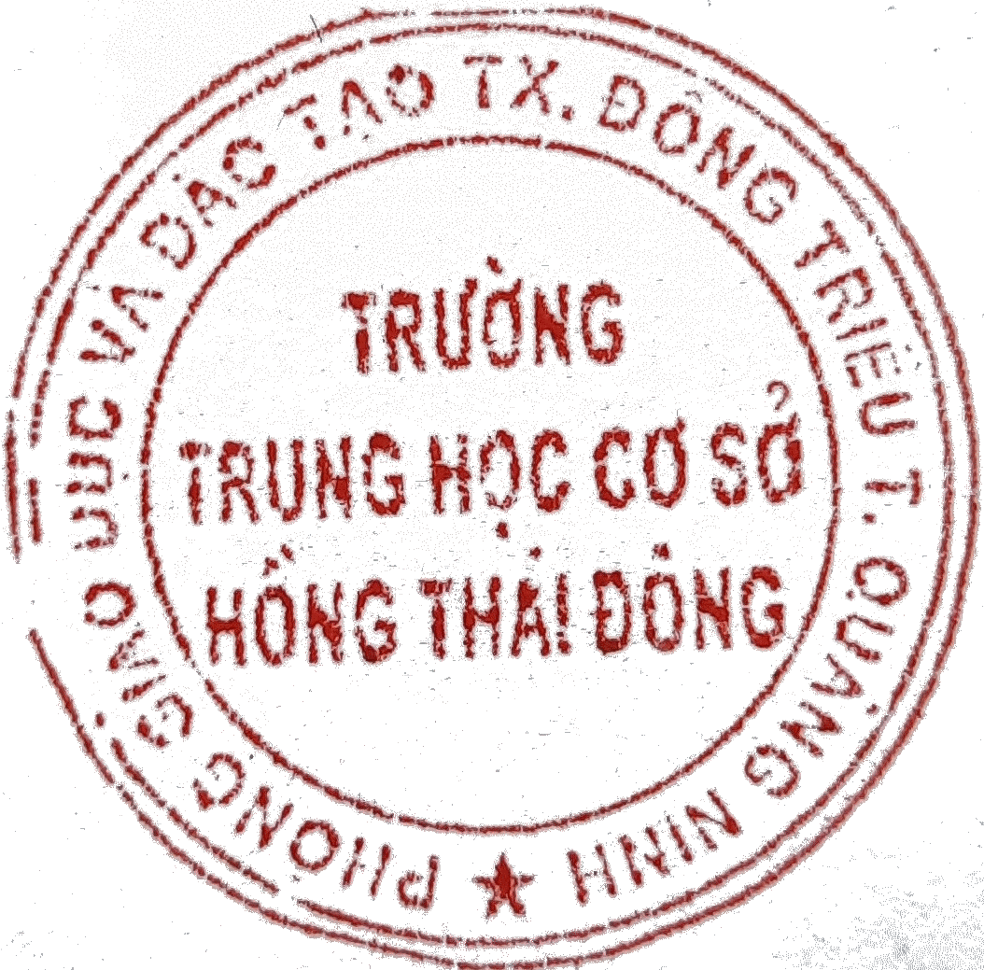  Nguyễn Thị Thu Thủy

